2026/1/2221:40 【资料】2024赛季培训资料——手球犯规

【资料】2024赛季培训资料——手球犯规
裁判放大镜 2024年3月15日18:18 山东

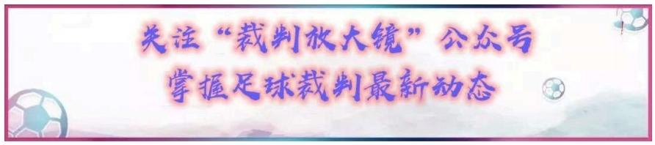

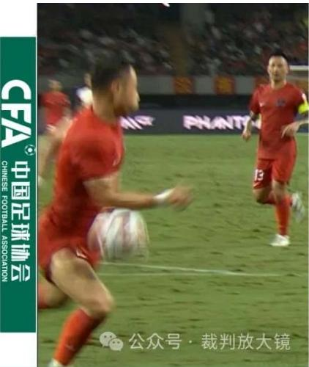



手球犯规
2024年2月

手球犯规

故意手球

心理层面-意图干扰

NO!!!

手球犯规

实际发生-结果\影响

更简明的措辞，体现出足球运动希望比赛官员根据自身的判断，来
判定队员在具体特定情形下，其手/臂部所处位置的“合理性”。
修订后的规则文字主要强调以下三个类别的犯规：
· 故意手球。
· 非故意手球——手/臂部处于非自然位置。
·非故意手球——手球队员在意外手球后立即进球得分。
队员意外手球，之后其同队队员立即进球得分或立即获得进球得章
分机会，不再被视为犯规。

https://mp.weixin.qq.com/s/ft6ejW-xvouXWMYVr5Aktw 1/4

【资料】2024赛季培训资料——手球犯规
2026/1/2221:40
手球犯规 CFA

足球运动的理解
足球运动期望什么?
有意(附加动作)
合理的位置或动作(自然)
比赛需要什么?
冒风险-使身体不自然扩大(伸展手臂/离开身体)
可能的例外(球来自队友-他/她自己) 足球裁判员最大的悲哀是只 懂规则，而不懂足球运动!
攻方手球概念(直接得分/立即)
裁判员要懂规则，更要懂比赛!
VAR干预界限
公众号 ·裁判放大镜
手球犯规 CFA°


足球运动的理解
有意(附加动作)
合理的位置或动作(自然)
冒风险-使身体不自然扩大(伸展手臂/离开身体)
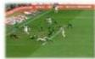
可能的例外(球来自队友-他/她自己) 攻方手球概念(直接得分/立即)
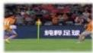
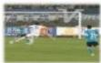
VAR 干预界限

手\臂部故意与球发生接触：
1.向球移动
2.移动到球运行的路线上

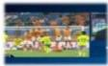

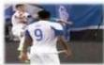
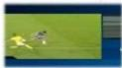
公众号 ·裁判放大镜

手球犯规 CFA°
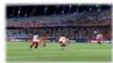
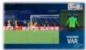
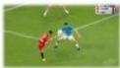
足球运动的理解 有意(附加动作)
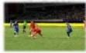
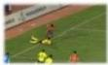
合理的位置或动作(自然) 冒风险-使身体不自然扩大
(伸展手臂/离开身体)
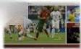
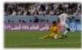
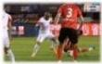
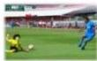
可能的例外(球来自队友-他/她自己) 攻方手球概念(直接得分 /立
VAR 干预界限
公众号 · 裁判放大镜

2026/1/2221:40
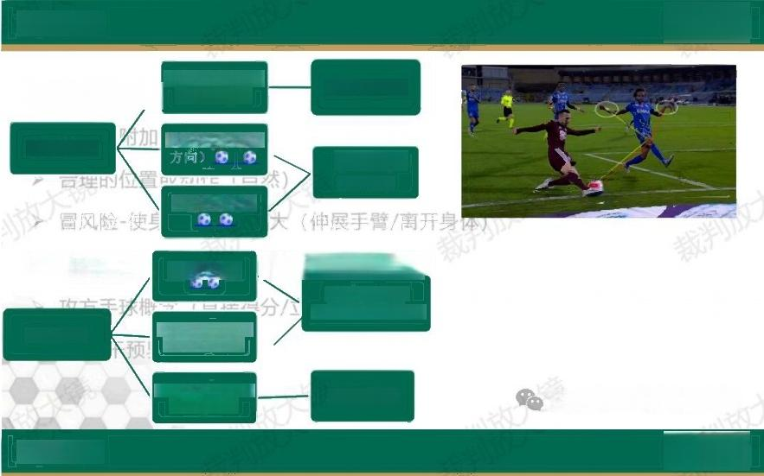
手球犯规

封挡(未改变方
足球运动的 向)⑧9
封挡(明显改变
球来自自己

主动处理球后

【资料】2024赛季培训资料——手球犯规

不自然的扩大

自然的扩大 合理位置

CFA

可能的例：
队友主动处理 队友-他/她自己)
意外，无法预见
自然的扩大合理位置

球来自队友
队友弹折(明显改 变方向) ②9

公众号 · 裁判放大镜
队友弹折(未改变 方向) 9
不自然的扩大

手球犯规
CFA°
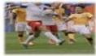
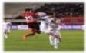
足球运动的理解 >有意(附加动作)
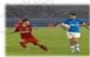
合理的位置或动作(自然)
冒风险-使身体不自然扩大(伸展手臂/离开身体) 可能的例外(球来自队友-他/她自己)

攻方手球概念(直接得分/立即)
VAR 干预界限

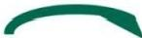
足球运动的原则不
允许手或臂部进球 得分(即使是意外
手球)众号 裁判放大镜

CFA
通常不犯规
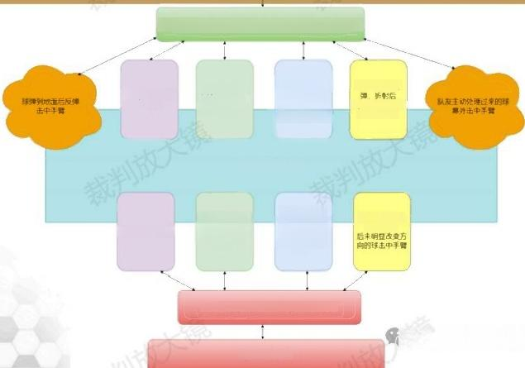
手警位置被视为此情形下其身体动作彤成的正当结果或合理位置

封档对方传球 时，球触碰自己 身体后明整改变
方向，击中手臂

手 臂 明 显 离 开 身 体

封挡对方传球
时，球触谨自己 身体后未明显改 变方向，击中手

手臂位置被视为使身体不自然扩大，青风险
公众号 · 裁判放大镜
通常手球犯规
从队友身体反
明显改变方向的 球击中手臂
封挡对方传球情
况下，球直接触
碰到支撑身体的
手臂 .
争抢球情况下， 球直接触碰到支 撑身体的手臂，
主动处理球后手 臂触球
从队友身体反 弹、折射
球直接击中手臂

https://mp.weixin.qq.com/s/ft6ejW-xvouXWMYVr5Aktw 3/4

2026/1/2221:40 【资料】2024赛季培训资料——手球犯规


中国足球协会
CHINESE FOOTBALL ASSOCIATION

THANK YOU

